СХЕМА ГРАНИЦ РЫБОВОДНОГО УЧАСТКА
Наименование рыбоводного участка | Площадь рыбоводного участка, га | Площадь водного объекта, га | Географические координаты рыбоводного участка |  |  | Цель исполь- зования рыбоводного участка | Место располо- жения рыбоводногоучастка
 |  |  | № точки | С.Ш. | В.Д.
Участок реки Крутой Ключ | 1,1 | 1,1 | 1  2  3 | 54°50’12”  54°50’13”  54°50’02” | 58°21’24”  58°21’25”  58°21’22” | Товарное рыбоводство | Катав-Ивановский муниципальный район

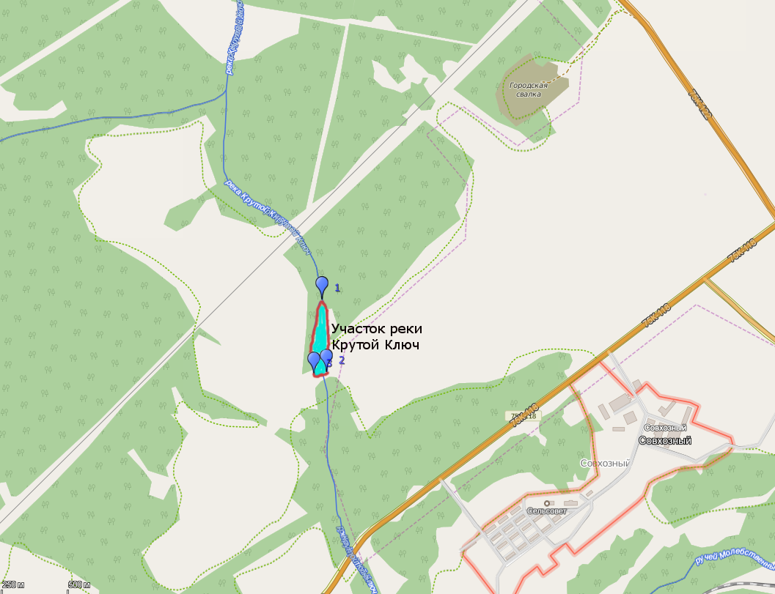

Условные обозначения:
Границы рыбоводного участка;
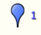 Точки границ рыбоводного участка.

